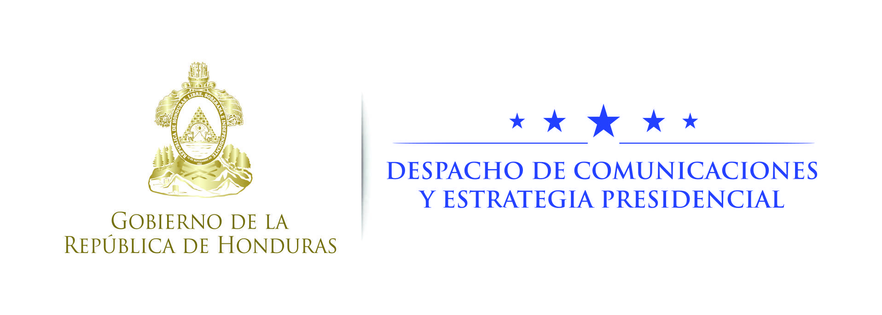

Nota de prensa

Marlon Tábora:

Embajada de Honduras en EUA tocó “puertas clave” en su plan de incidencia

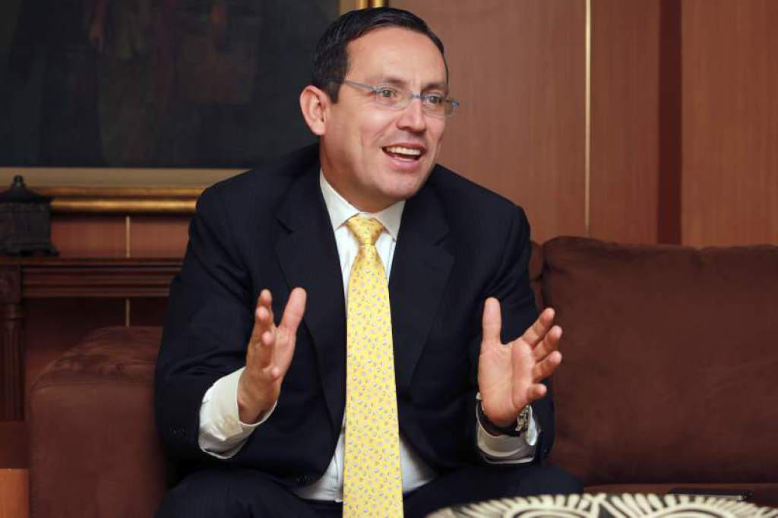
Tegucigalpa. La estrategia para lograr una ampliación al TPS ha sido la ocupación principal de la embajada de Honduras en Washington y toda la red consular.

Ahí se han concentrado todos los esfuerzos diplomáticos para que tanto el Gobierno como la comunidad hondureña, aglutinada en organizaciones de migrantes, hicieran un trabajo articulado y efectivo.

En este plan de incidencia han sido clave construir una nueva relación de confianza y credibilidad a nivel de la nueva administración y Congreso, dijo el embajador Marlon Tábora.

Todos los esfuerzos se han concentrado en llevar como mensaje a las autoridades estadounidenses una visión integral y no casos específicos, con información relevante y permanente.

En ese sentido, destacó la honestidad en el mensaje, es decir, no prometer lo que no se va a cumplir, sobre todo en compromisos concretos en materia de derechos humanos, combate a la corrupción y depuración policial.

Hoy Honduras ha demostrado su voluntad de hacer cambios importantes en el país y prueba de ello son los logros en materia de seguridad y combate frontal del crimen organizado; economía sana y robusta y programas de desarrollo social que son un ejemplo en Latinoamérica porque están orientados a reducir de forma acelerada la pobreza multidimensional.

Estos son factores clave en los que Honduras ha sido exitoso y han ayudado a reducir la migración irregular, que es uno de los grandes objetivos de la Alianza para la Prosperidad.

Además, Tábora ha destacado que ha sido clave mejorar la relación y los servicios con la comunidad de hondureños que viven en Estados Unidos.

Y logros palpables son las nuevas instalaciones consulares, la mejora en la calidad del servicio, la matrícula consular, los servicios de asistencia y call center, así como la reducción casi a cero de denuncias por cobros abusivos o corrupción en los consulados.

Tábora explicó que la estrategia operativa ha incluido desde reportes semanales de noticias sobre la situación en Honduras hasta la firma de cartas para una nueva ampliación al TPS y una reforma migratoria integral.

Además, se han planificado visitas a organizaciones no gubernamentales altamente influyentes como WOLA, Wilson Center, Interamerican Dialogue, Atlantic Council, Amnistía Internacional, Human Rights Watch y Arzobispos Católicos.

En el caso de los congresistas y senadores, las visitas se seleccionaron considerando su nivel de influencia para decisiones futuras en el campo migratorio.

En ese sentido, Honduras ha sido preciso al sostener reuniones con personajes con influencia sobre el presupuesto en el Comité de Apropiaciones y sobre migración en el Comité de Relaciones Exteriores.

Asimismo, se ha considerado que tenga un buen perfil, reconocimiento público y en gran manera que sean de origen hispano.

Es por ello que el embajador Tábora ha sostenido encuentros con el senador Orrin Hatch, presidente del Senado y con gran influencia sobre la agenda legislativa y cercanía con Trump.

